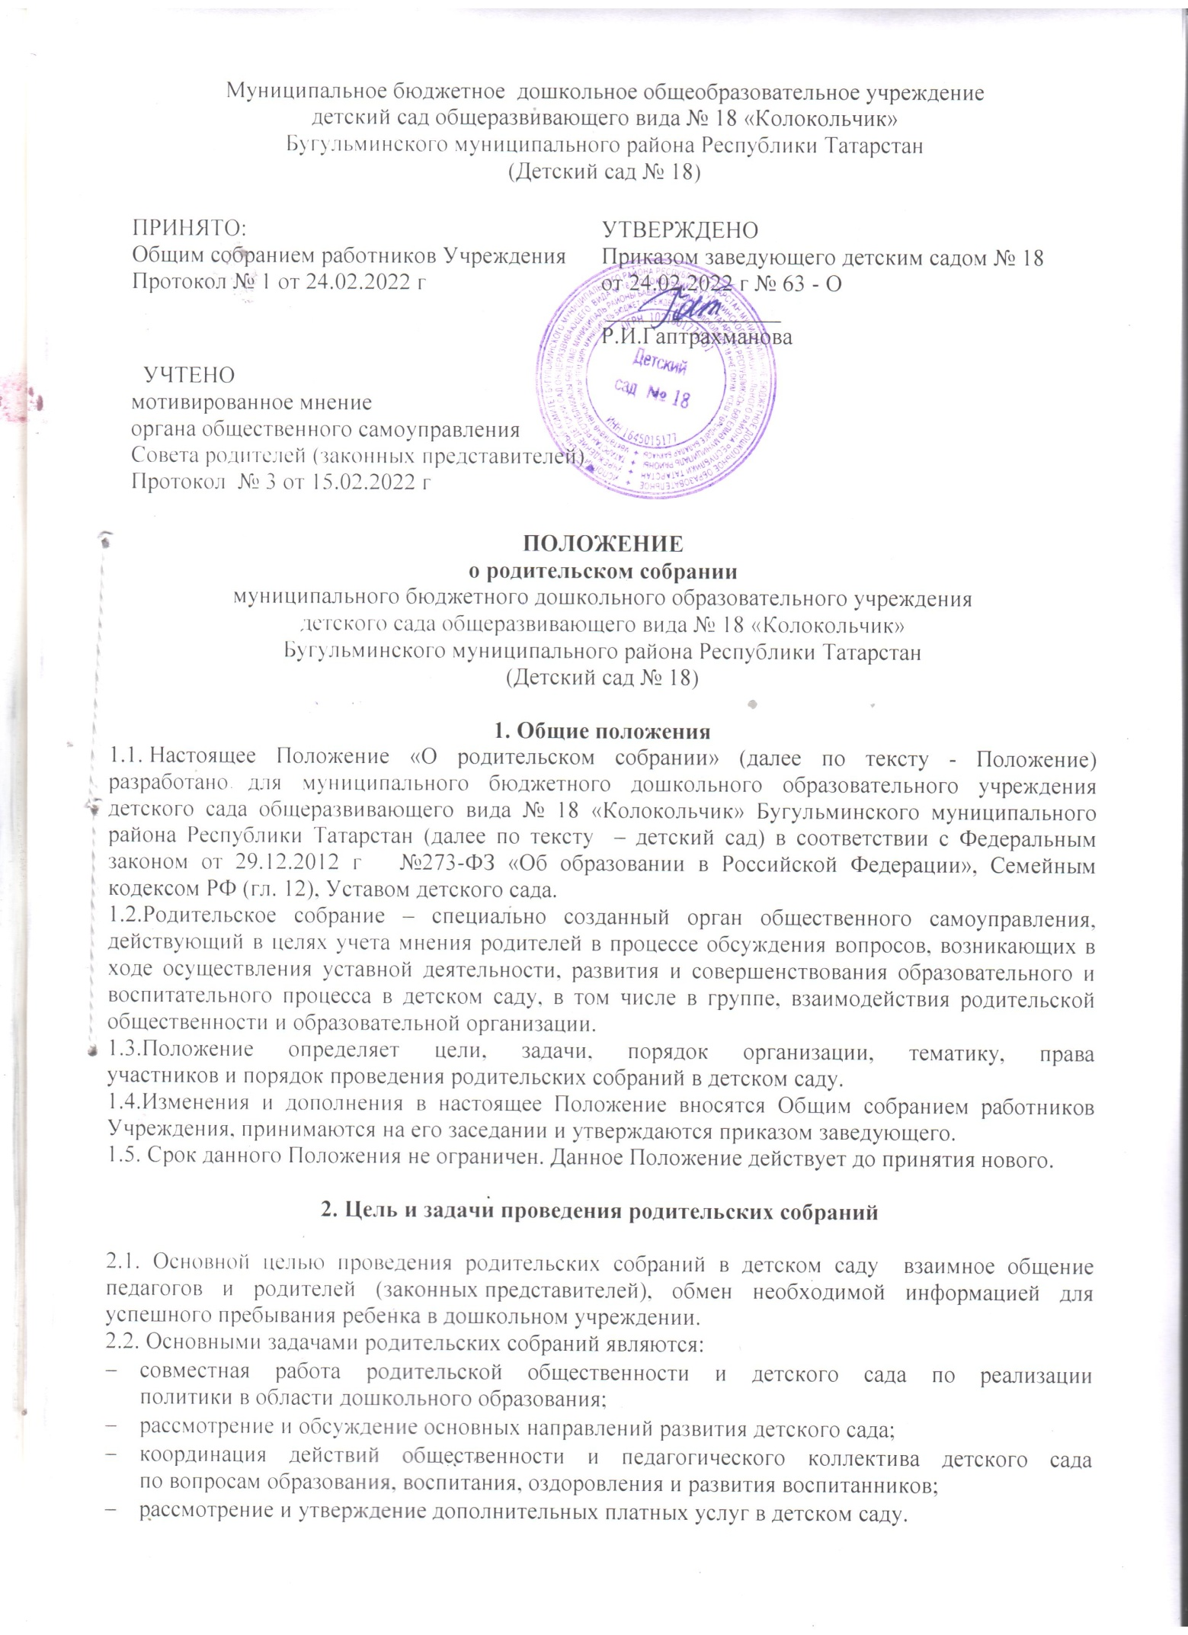
2.3. Деятельность родительских собраний основывается на принципах добровольности и безвозмездности участия в их работе, коллегиальности принятия решений, гласности.

3. Порядок организации родительских собраний

3.1. Организационной формой работы родительских собраний являются заседания.
3.2. В детском саду проводятся общие и групповые родительские собрания.
3.3. Проведение родительских собраний осуществляется в соответствии с графиком проведения родительских собраний, планами работы детского сада. Плановые собрания проводятся:
– общие – по мере необходимости, но не реже 3 (трех) раз в год;
– групповые – по мере необходимости, но не реже 1 (одного) раза в два месяца.
Родительские собрания бывают: организационными; текущими и тематическими; итоговыми, внеплановыми. Внеплановые родительские собрания проводятся по инициативе воспитателя, администрации детского сада и родительского комитета для решения резонансных вопросов.
3.4.Участниками родительских собраний являются все родители (законные представители) воспитанников конкретной возрастной группы детского сада, заведующий детским садом, старший воспитатель, воспитатели групп, педагогические работники и медицинские работники.
Для участия в родительских собраниях могут быть приглашены иные физические лица, представители юридических лиц для рассмотрения и обсуждения вопросов по повестке встречи.
Лица, приглашенные на родительское собрание, пользуются правом совещательного голоса, могут вносить предложения и заявления, участвовать в обсуждении вопросов, находящихся в их компетенции
3.5.Работу общего родительского собрания организует заведующий детским садом, старший воспитатель, воспитатели групп либо уполномоченное заведующим детским садом лицо из числа работников детского сада - председатель родительского собрания.
3.6. Председателем группового родительского собрания является воспитатель группы.
На заседании из числа присутствующих выбирается секретарь сроком на 1 учебный год.
Родительское собрание избирает из своего состава представителей в орган общественного самоуправления - Совета родителей (законных представителей) группы в составе не менее трех человек.
3.7. Председатель родительского собрания:
- определяет повестку дня родительского собрания, число участников, общую продолжительность каждого запланированного выступления, готовит информационный и раздаточный материал;
- оповещает родителей (законных представителей) и приглашенных экспертов о дате, времени и месте проведения родительского собрания;
- обеспечивает посещаемость родительского собрания;
- организует и ведет заседание родительского собрания;
- контролируют ход выполнения решений.
3.8. Секретарь принимает и регистрирует материалы, представленные на заседание родительского собрания, ведет протокол заседания.
3.9. Деятельность органа общественного самоуправления - Совета родителей (законных представителей) группы определяет Порядок Учета мнения родителей (законных представителей).
3.10. План проведения родительского собрания составляется не позднее чем за три дня до проведения родительского собрания. План должен содержать повестку родительского собрания, тему и цель родительского собрания, форму и место проведения, целевую аудиторию, число участников, повестку дня, общую продолжительность и каждого отдельно запланированного выступления. Общая продолжительность родительского собрания не должна превышать полутора часов.
3.11. Родители (законные представители) приглашаются и оповещаются о повестке
родительского собрания не позднее чем за 3 дня до даты проведения родительского собрания. Информация о дате, времени и месте проведения родительского собрания может доводиться до родителей (законных представителей) воспитанников путем:
- размещения объявления на информационном стенде детского сада;
- устного сообщения лично либо по телефону;
- размещения объявления на официальном сайте детского сада.
По согласованию с администрацией детского сада председатель родительского собрания может оповещать родителей (законных представителей) о проведении родительского собрания иным доступным способом (п.3.13)
3.12.Заседания родительского собрания правомочны, если на них присутствует не менее половины всех родителей (законных представителей) воспитанников детского сада (группы).
3.13. Проведение родительского собрания возможно в дистанционном формате, в режиме онлайн в форме видеоконференцсвязи при наличии у всех участников необходимых технических ресурсов. Также возможно ознакомление всех участников родительского собрания с вопросами повестки дня в форме электронной презентации, размещенной на официальном сайте детского сада.
Оповещение о дате проведения заседания, регистрация участников и голосование при принятии решений группового родительского собрания, проводится секретарем в дистанционном формате посредством мессенджеров WhatsApp, Viber, Telegram с фиксацией решений и результатов голосований в протоколе родительского собрания группы. Решение родительского собрания в течение 3-х дней публикуется в групповом чате, размещается на информационном стенде группы и (или) официальном сайте детского сада.

4. Тематика родительских собраний

4.1. На родительских собраниях
а) обсуждаются:
- задачи на учебный год;
- режим и порядок организации питания воспитанников;
- общие психо-физические и возрастные особенности детей группы и вопросы адаптации;
- режим занятий воспитанников;
- инновации в сфере дошкольного образования;
- прекращение конфликтов;
- направления образовательной, оздоровительной и воспитательной деятельности в детском саду (группе), содержание форм и методов образовательного процесса, планирование педагогической деятельности в детском саду (группе);
- образовательные и воспитательные программы, результаты готовности детей к обучению в школе;
- благоустройство и создание нормальных санитарно-гигиенических условий детского сада;
- оздоровительная и культурно-массовая работа с воспитанниками;
- регламентация и оформление отношений детского сада и родителей (законных
представителей) воспитанников;
- права и обязанности участников образовательных отношений;
- порядок привлечения и расходование средств, привлекаемых детским садом из
внебюджетных источников;
- результаты рассмотрения жалоб и заявлений родителей (законных представителей) на действия (бездействие) работников детского сада;
- итоги учебного и финансового года;
- вопросы по организации деятельности детского сада;
б) происходит:
- ознакомление родителей с новыми уставными и локальными актами детского сада;
4.3.На групповых родительских собраниях:
- выбираются члены родительского комитета группы;
- планируются совместные с родителями (законными представителями) мероприятия в детском саду (группе) - групповых родительских собраний, родительских клубов, дней открытых дверей, конкурсов, выставок и др.;
- принимается решение по оказанию посильной помощи детскому саду (группе) в укреплении материально – технической базы, благоустройству и ремонту помещений, детской прогулочной площадки силами родительской общественности в рамках проведения субботников;
- планируется организация развлекательных мероприятий с детьми сверх годового плана, обеспечение их подарками к новому году и другим праздникам;
- обсуждается безопасность детей дома и на улице;
- принимается решения об оказании благотворительной помощи (при необходимости) в соответствии с законодательством российской федерации, направленной на развитие детского сада, совершенствование педагогического процесса в группе.

5. Права участников родительских собраний

5.1. Участники родительского собрания имеют право:
- защищать законные права и интересы детей;
- принимать участие в обсуждении и принятии решений;
- выражать в письменной форме свое особое мнение, которое приобщается к протоколу заседания родительского собрания;
- приглашать на заседания любого работника детского сада для получения разъяснений, консультаций по рассматриваемым вопросам;
- запрашивать и получать информацию, необходимую для рассмотрения вопросов по повестке, в том числе в порядке контроля за реализацией ранее вынесенных решений на родительских собраниях.
5.2. Каждый член родительского собрания имеет право:
- потребовать обсуждения родительским собранием любого вопроса, входящего в его компетенцию, если это предложение поддержит не менее одной трети членов собрания;
- при несогласии с решением родительского собрания высказать свое мотивированное мнение, которое должно быть занесено в протокол.

6. Ответственность участников родительского собрания.

6.1. Участники родительского собрания несут ответственность:
- за выполнение закреплённых за ним задач и функций;
- за соответствие принимаемых решений законодательству Российской Федерации и Республики Татарстан, нормативно – правовым актам.

7. Делопроизводство группового родительского собрания.

7.1.Документация, оформляемая по итогам заседаний родительских собраний.

7.1.1.Заседания родительского собрания оформляются протоколом, которые составляются в день проведения собраний (Приложение 1).
7.1.2. Протокол может быть оформлен от руки в тетради (Журнал протоколов) или на компьютере на листах А4.
7.1.3. В протоколе фиксируются (Приложение 2):
- номер протокола и дата проведения заседания;
- количество участников;
- приглашённые (ФИО, должность);
- повестка дня;
- ход обсуждения вопросов, выносимых на родительское собрание;
- предложения, рекомендации и замечания родителей (законных представителей), педагогических и других работников детского сада, приглашённых лиц;
- решение родительского собрания.
7.1.4. Протоколы подписываются председателем и секретарём родительского собрания.
7.1.5. Нумерация протоколов ведётся от начала учебного года.
7.1.6.Протоколы нумеруется постранично, прошнуровывается, скрепляется подписью заведующего и печатью детского сада.
7.1.7.Протоколы заседаний родительских собраний включаются в номенклатуру дел детского сада.
Ответственность за своевременное заполнение и правильное оформление протоколов родительских собраний несут совместно с секретарем родительского собрания:
- за групповые родительские собрания – воспитатели
- за общие родительские собрания – старший воспитатель
Протоколы собрания группового родительского собрания хранятся в архиве документации воспитателей группы с момента комплектования группы до выпуска детей в школу.
Протоколы общего родительского собрания хранятся в делах детского сада 5 лет и передаются по акту (при смене руководителя, при передаче в архив) 5 лет (ст. 324 ПМП)
7.1.8.По желанию протоколы заседаний родительских собраний предоставляются для ознакомления всем родителям (законным представителям) воспитанников детского сада, работникам детского сада.

7.2.Решения родительских собраний.

7.2.1. Решения по рассматриваемым на родительских собраниях вопросам принимаются открытым голосованием участников и оформляются протоколом. Каждый участник родительского собрания обладает одним голосом. В случае равенства голосов решающим является голос председательствующего на заседании.
7.2.2.Решение родительского собрания правомочно, если за него проголосовало большинство от общего числа присутствующих на собрании родителей (законных представителей).
7.2.3.Решения по рассматриваемым на родительских собраниях вопросам принимаются в форме рекомендаций, не имеющих правового характера.
7.2.4.Непосредственным выполнением решений общего родительского собрания занимаются ответственные лица, указанные в протоколе заседания родительского собрания. Результаты выполнения решений докладываются родительскому собранию на следующем заседании. Организацию выполнения решений группового родительского собрания осуществляет Совет родителей группы совместно с воспитателями.

Приложение 1
Примерная форма протокола родительского собрания
Протокол №____ от « »_____________201_______года.
Тема:________________________________________
Присутствовало: ______человек. Отсутствовало: _______ человек.
Повестка родительского собрания:
1. _______________________________________________
2. _______________________________________________
Ход родительского собрания:
- По первому вопросу слушали: (Ф.И.О., должность). Она (он) ……(необходимо кратко изложить главную мысль выступающего)
Далее воспитатель предложил родителям совместно обсудить данный вопрос, высказать свое мнение, предложения, замечания, вопросы и т. п. (В протоколе секретарь конкретно указывает, кто (Ф.И.О.) и какие мысли высказывал, предлагал, выражая несогласие и по какому вопросу.)
- По второму вопросу слушали: (Ф.И.О., должность). Она (он) ……(необходимо кратко изложить главную мысль выступающего)
Принятие решения путем голосования.
За - ... человек, против - ... человек
Постановили: принять единогласно (принять большинством голосов, не принять).
Решение собрания:
- ___________________Ответственный______(Ф.И.О.).
Срок исполнения.____________________________________
2_______________________Ответственный_________ (Ф.И.О.).
Срок исполнения.__________________________________
Председатель:____________ (подпись)_________ (расшифровка).
Секретарь:__________ (подпись) ________ (расшифровка).
Ознакомлены:
Ознакомить всех родителей с решением родительского собрания под роспись.
!!!Протокол родительского собрания является документом, входящим в номенклатуру дел МБДОУ, оформляется своевременно (в течение 3 дней).
!!!Ответственность за своевременное заполнение и правильное оформление протоколов родительских собраний несут:
• за групповые родительские собрания – воспитатели.
Примерная форма протокола родительского собрания
Протокол №____ от « »_____________201_______года.
Тема:________________________________________
Присутствовало: ______человек. Отсутствовало: _______ человек.
Повестка родительского собрания:
1. __________________________________________________________
2. __________________________________________________________
Ход родительского собрания:
1.По первому вопросу слушали: (Ф.И.О., должность). Она (он) ……(необходимо кратко изложить главную мысль выступающего)
Далее воспитатель предложил родителям совместно обсудить данный вопрос, высказать свое мнение, предложения, замечания, вопросы и т. п. (В протоколе секретарь конкретно указывает, кто (Ф.И.О.) и какие мысли высказывал, предлагал, выражая несогласие и по какому вопросу.)
2.По второму вопросу слушали: (Ф.И.О., должность). Она (он) ……(необходимо кратко изложить главную мысль выступающего)
Принятие решения путем голосования.
За - ... человек, против - ... человек
Постановили: принять единогласно (принять большинством голосов, не принять).
Решение собрания:
1._____________________Ответственный______(Ф.И.О.).
Срок исполнения.____________________________________
2_______________________Ответственный_________ (Ф.И.О.).
Срок исполнения.__________________________________
Председатель:____________ (подпись)_________ (расшифровка).
Секретарь:__________ (подпись) ________ (расшифровка).
Ознакомлены:
Ознакомить всех родителей с решением родительского собрания под роспись.

Приложение 2
Оформление протоколов родительских собраний
(памятка )
- Не писать слово «разное» в повестке дня, указывать конкретный перечень вопросов.
- Протоколирование родительского собрания, начинать с результативности выполнения предыдущего собрания.
- Писать список присутствующих, указывать председателя и секретаря.
- Темы родительских собраний должны совпадать с темами перспективного плана по взаимодействию с родителями.
- Указывать конкретные цифры и статьи расходов при описании отчётов.
- Указывать ответственных за выступление в повестке дня.
- Протоколы подписываются председателем и секретарем родительского собрания.
- Нумерация протоколов ведется от начала учебного года и заканчивается в конце учебного года.
- Протоколы нумеруются постранично, прошнуровываются.
- Протоколы родительских собраний группы хранятся у воспитателей группы с момента комплектации группы до выпуска детей в школу.
- Необходимо познакомить отсутствующих на собрании с решением родительского собрания через объявление в родительском уголке или индивидуально.
- В протоколе следует указывать конкретные фамилии родителей и их вопросы, предложения, возникающие в ходе обсуждения вопроса.
- Воспитатели не имеют права навязывать свое мнение родителям. Идет совместное обсуждение вопросов повестки.
- На собрании следует обсуждать и решать в первую очередь педагогические вопросы, касающиеся вопросов воспитания, обучения и развития детей.
- Результаты педагогической диагностики на общее, обсуждение не выносятся. Данные о детях даются родителю (законному представителю) только в индивидуальном порядке (конфиденциально).
- Решения принимаются по каждому вопросу отдельно, путем голосования. Секретарь записывает количество голосов: сколько человек – «за» и сколько – «против» (кто конкретно против, с указанием Ф.И.О.).
- Формулировка решения должна быть четкая, конкретная, с указанием сроков исполнения и ответственных.
- Протокол родительского собрания является документом, входящим в номенклатуру дел детского сада, оформляется своевременно (в течение 3 дней).
- Ответственность за своевременное заполнение и правильное оформление протоколов родительских собраний несут совместно с секретарем родительского собрания: за общие родительские собрания - старший воспитатель детского сада; за групповые родительские собрания – воспитатели.
- К протоколу родительских собраний должны прилагаться тексты выступлений, консультаций воспитателей группы и других работников ДОУ, которые выступали на родительском собрании.

